Lõi trong của Trái Đất đang thực sự quay chậm dần

(Dân trí) - Một nghiên cứu mới khẳng định lõi Trái Đất đang quay chậm lại và đặt ra câu hỏi nguyên nhân là gì và chúng ta sẽ bị ảnh hưởng như thế nào?

Đây là một nghiên cứu do nhóm chuyên gia ở Trường đại học Nam California, Mỹ, chủ trì. Các nhà nghiên cứu phát hiện ra rằng chuyển động quay của lõi Trái Đất thay đổi có thể ảnh hưởng đến độ dài của một ngày.

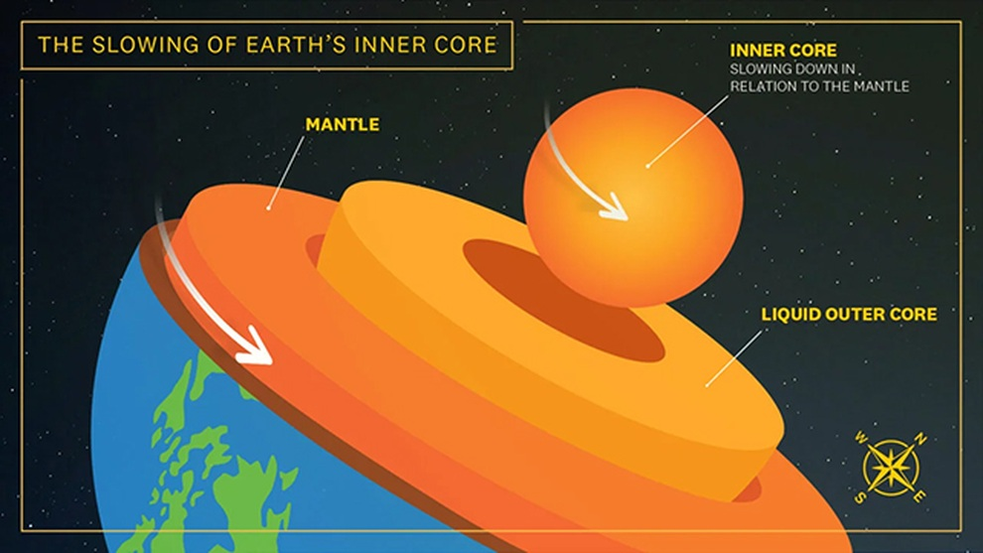

Nhà khoa học Trái Đất John Vidale thuộc nhóm nghiên cứu cho biết: "Lần đầu tiên nhìn thấy các bản đồ địa chấn cho thấy sự thay đổi này, tôi vô cùng ngạc nhiên, nhưng khi chúng tôi tìm thấy hơn hai chục kết quả quan sát khác cho thấy cùng một mô hình thì rõ ràng kết quả đó là chính xác."

Gần đây, nhiều nhà khoa học cũng có nhận định tương tự và nghiên cứu mới này đã đưa ra bằng chứng thuyết phục.

Lõi trong của Trái Đất là một quả cầu bằng sắt và nickel siêu nóng, siêu đặc, được cho là có kích thước bằng 2/3 kích thước Mặt Trăng. Vùng lõi này cách bề mặt mà chúng ta sinh sống khoảng 4.800 km, vì thế nghiên cứu nó không phải là việc dễ dàng.

Mặc dù vậy, các nhà khoa học vẫn luôn cố gắng tìm hiểu lõi Trái Đất bởi từ đó chúng ta sẽ biết được rất nhiều về lịch sử hình thành hành tinh của chúng ta.

Trong nghiên cứu mới, nhà khoa học Vidale và các đồng nghiệp đã phân tích kết quả thu thập từ 121 trận động đất được ghi nhận từ năm 1991 đến 2023 ở khu vực quần đảo Nam Sandwich trên Đại Tây Dương, kết hợp với dữ liệu của một số vụ thử hạt nhân. Đây là những sự kiện gây chấn động lớn cho Trái Đất.

Thông qua lập biểu đồ tốc độ tăng, giảm và tương tác của các sóng địa chấn, các nhà nghiên cứu ước tính vị trí và chuyển động của lõi trong. Họ cho rằng chuyển động xoay ngược của nó so với bề mặt đã bắt đầu vào khoảng năm 2010 và nguyên nhân có thể do chuyển động liên tục của lõi ngoài bằng sắt lỏng tạo ra từ trường, hoặc do các lực hấp dẫn.

Hiện tượng này ảnh hưởng như thế nào đến hoạt động của con người?

Hiện nay các nhà khoa học vẫn chưa thể khẳng định được, nhưng họ cho biết thay đổi về tốc độ, sự đảo chiều và các xung động ở phần lõi không phải là hiếm, vì thế không có dấu hiệu nào cho thấy con người sẽ gặp phải thảm họa như trong các bộ phim khoa học viễn tưởng. Chúng ta có thể trải qua những thay đổi nhỏ về ngày và đêm, nhưng những thay đổi này cũng không đáng kể.

Nhà khoa học Vidale nói rằng thay đổi về thời gian chỉ khoảng 1/1000 giây nên chúng ta sẽ không cảm nhận thấy gì hết, nó sẽ bị chìm trong tiếng ồn của đại dương và chuyển động của bầu khí quyển.

Tuy vậy, kết quả nghiên cứu này vẫn bổ sung đáng kể vào hiểu biết của chúng ta về lòng đất và vòng quay của lõi Trái Đất, một nội dung mà các nhà khoa học chắc chắn vẫn tiếp tục theo dõi rất chặt chẽ bởi "vũ điệu của lõi trong có thể sống động hơn nhiều so với những gì chúng ta biết" - nhà khoa học hành tinh Vidale nói.